阅读《运筹学导论》Metaheuristics一章，理解书中13.1-13.4介绍的4种算法，分别实现4种算法编程求解著名的TSP问题。（个人意见后三种算法的实现难度 13.3 < 13.2 < 13.4 ）

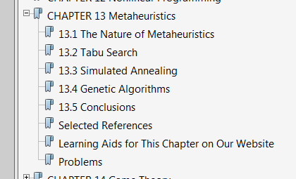

要求：你计算得到的解离最优解（答案）2%以内的差距。（提示：29-size也是可以用回溯法完全枚举所有排列解出的，48-size的一定不可能用完全枚举来解。13.1中介绍的简单算法也是可以通过100次、1000次重启后解出29和48-size的，只要每次重启随机化初始解即可）

数据：

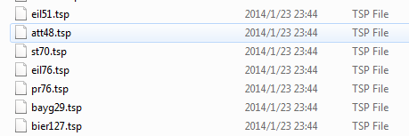

已知最优答案

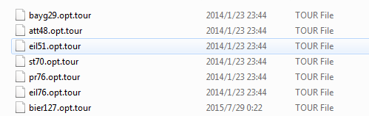

都可用任意文本编辑器直接打开，推荐NOTEPAD++。

数据中包含了好几种坐标，转换为距离需要参考以下说明 （完整说明在DOC.PDF pg.6-7）

个别数据文件，直接给出了两两城市间的**对称距离**，如下图。

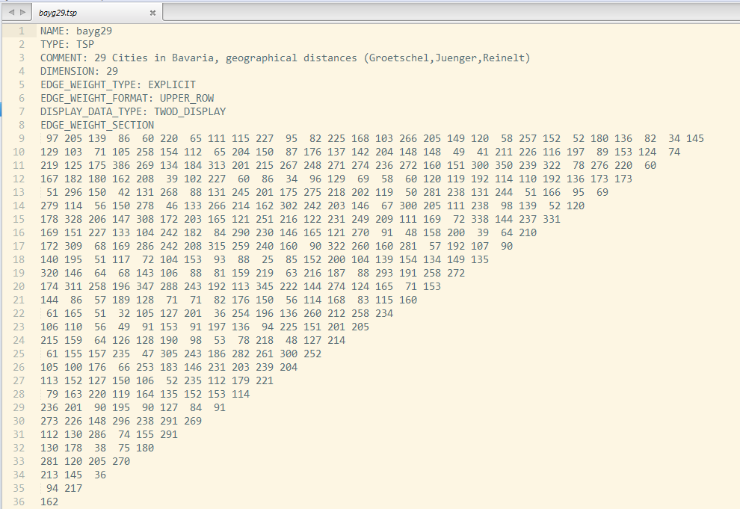

其他的仅仅给了位置坐标，需要转换。比如打开

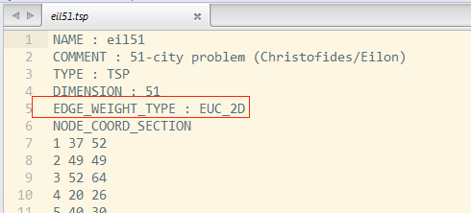

平面几何距离，以下公式转换，注意取整时需要小心

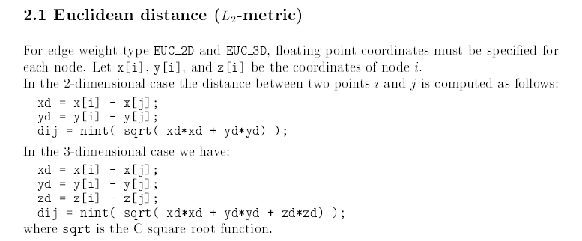

又如：打开

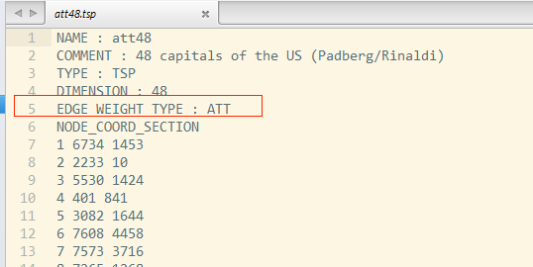

也是平面几何距离，用以下公式转换，注意取整时需要小心

